奇跡の発見！
イベルメクチンの生みの親

講師 大村 智さん

講
演

(学)北里研究所名誉理事長
・北里大学名誉教授

常に好奇心を持ち、発見と開発に生き続けてきた大村さんの人生
や、故郷の韮崎市には女流画家の作品を展示する美術館を開館したことなどについておはなし頂きます。大村さんからのメッセージをもとに、私たちのこれからについて考えてみましょう！

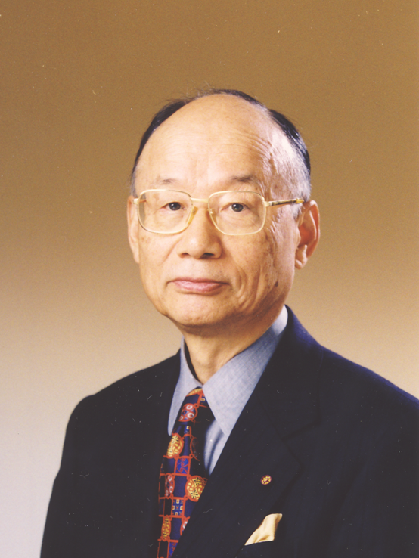

講師プロフィール
山梨県韮崎市生まれ。
県立韮崎高校、山梨大学を卒業。東京理科大学大学院修了。
１８年間、(社)北里研究所所長を務める。
現在、(学)北里研究所名誉理事長、北里大学名誉教授、日本学士院会員。
抗生物質など微生物の生産する天然有機化合物の研究を続け、４００を超える新しい化合物を発見。獣医療、人医療のイベルメクチンは、熱帯病の１つであるオンコセルカ病（河川盲目症）に威力を発揮し、今四半世紀最大の発見として、世界的に高い評価を得ている。
米国微生物学会ヘキスト・ルセル賞等内外の栄誉ある賞を多数受賞。また、外国の権威ある科学アカデミーの会員ともなっている。

日時 平成２１年３月８日（日）
午後２時～４時
場所 ぴゅあ総合 県立男女共同参画推進センター
＊託児あり（未就学児 要申し込み ３日前までに）
参加無料
どなたでも
参加できます

主 催 県立男女共同参画推進センター ぴゅあ総合 ぴゅあ峡南 ぴゅあ富士
ぴゅあ総合 〒400-0862 甲府市朝気１－２－２ TEL ０５５－２３５－４１７１
ぴゅあ峡南 〒409-2305 南部町内船９３５３－２ TEL ０５５６－６４－４７７７
ぴゅあ富士 〒402-0052 都留市中央３－９－３ TEL ０５５４－４５－１６６６
申し込み
問い合せ

